УСЛОВИЯ И ПОРЯДОК УСТАНОВЛЕНИЯ
ОСОБОГО ПРОТИВОПОЖАРНОГО РЕЖИМА

Особый противопожарный режим - это режим, устанавливаемый на определённое время и на определённой территории.

Цели особого противопожарного режима:
- недопущение возникновения пожаров,
- недопущение распространения пожаров на значительной площади в период жаркой, сухой и ветреной погоды,
- снижения угрозы травмирования и гибели людей.

С 06.05.2026 г. на территории муниципального округа город Партизанск постановлением администрации № 749-па «О введении на территории лесного фонда муниципального округа город Партизанск Приморского края особого противопожарного режима» введен особый противопожарный режим.

В период действия режима строго ограничены любые действия с открытым огнём. Это вынужденная мера для защиты лесов, жилых районов и жизни людей.
В ПЕРИОД ОСОБОГО ПРОТИВОПОЖАРНОГО РЕЖИМА ЗАПРЕЩЕНО:
- Разводить костры в лесах, на полях, вблизи домов, дач и садовых участков.

- Сжигать сухую траву, мусор, ветки и листву на любых открытых территориях (в т. ч. на собственных участках).

- Использовать мангалы, барбекю и другие устройства для приготовления пищи на открытом огне вне специально оборудованных площадок (если они предусмотрены в вашем населённом пункте).

- Бросать непотушенные спички, окурки, горящие угли или любые источники огня в траву и на сухую растительность.

- Оставлять в лесу или на природе стеклянные бутылки, осколки — они могут сфокусировать солнечные лучи и вызвать возгорание.

- Использовать пиротехнические изделия в лесах и вблизи жилых массивов.

- Проводить огневые работы (сварка, резка металла и т. д.) без специального разрешения и мер безопасности.

БЕЗОПАСНЫЕ ДЕЙСТВИЯ:

- Если вы всё же готовите на мангале — делайте это на специально оборудованных площадках, вдали от деревьев, сухой травы и построек.

- Всегда держите под рукой ёмкость с водой, песок или огнетушитель.

- Полностью потушите огонь: залейте водой, засыпьте землёй, убедитесь, что нет тления.

- Убирайте за собой весь мусор — особенно пластик, бумагу и стекло.

- Следите за детьми: объясните им опасность игр с огнём.

ЕСЛИ ВЫ ОБНАРУЖИЛИ ОЧАГ ВОЗГОРАНИЯ:

Немедленно сообщите в пожарную службу:
101 или 112 (звонок бесплатный).

Чётко назовите:
1. своё имя;
2. точное место возгорания (ближайший населённый пункт, ориентиры, дорогу);
3. характер пожара (горит трава, лес, дом и т. д.).

Если пожар небольшой и безопасный для вас — попробуйте потушить его подручными средствами (вода, песок, плотная ткань).

Если огонь распространяется быстро — немедленно покиньте опасную зону, предупредив окружающих. Двигайтесь перпендикулярно направлению огня, к дороге, просеке, водоёму или открытой местности.

ПОМНИТЕ: нарушение правил пожарной безопасности влечёт административную и уголовную ответственность.

Размеры штрафов за нарушение противопожарного режима для граждан в 2026 году не символические, суммы были увеличены и цена беспечности вполне ощутима.

Для физических лиц предусмотрены административные штрафы:

- нарушение особого противопожарного режима (ч. 2 ст. 20.4 КоАП РФ) - штраф от 10 тысяч до 20 тысяч рублей,

- разведение костров в лесу (ст. 8.32 КоАП РФ) - штраф от 15 тысяч до 30 тысяч рублей.

Если нарушение приводит к реальному пожару и ущербу чужому имуществу, к штрафу добавляется полное возмещение вреда, и итоговая сумма становится куда серьезнее.

В случае гибели людей возможна уголовная ответственность.

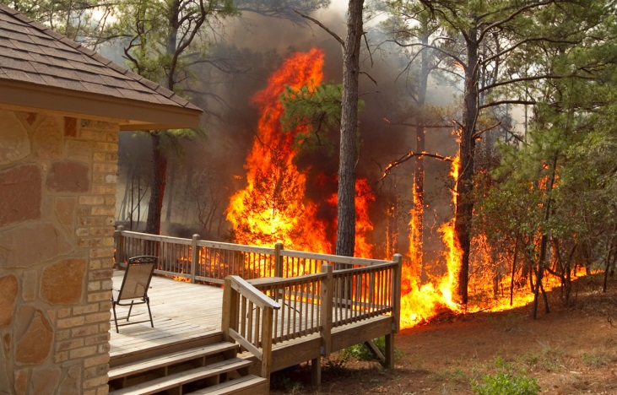

ВАША БДИТЕЛЬНОСТЬ — ЗАЛОГ БЕЗОПАСНОСТИ!
БЕРЕГИТЕ ПРИРОДУ — ОНА НАШ ОБЩИЙ ДОМ!

Распространите эту листовку среди соседей, родных и друзей.
Вместе мы сможем предотвратить пожары!

